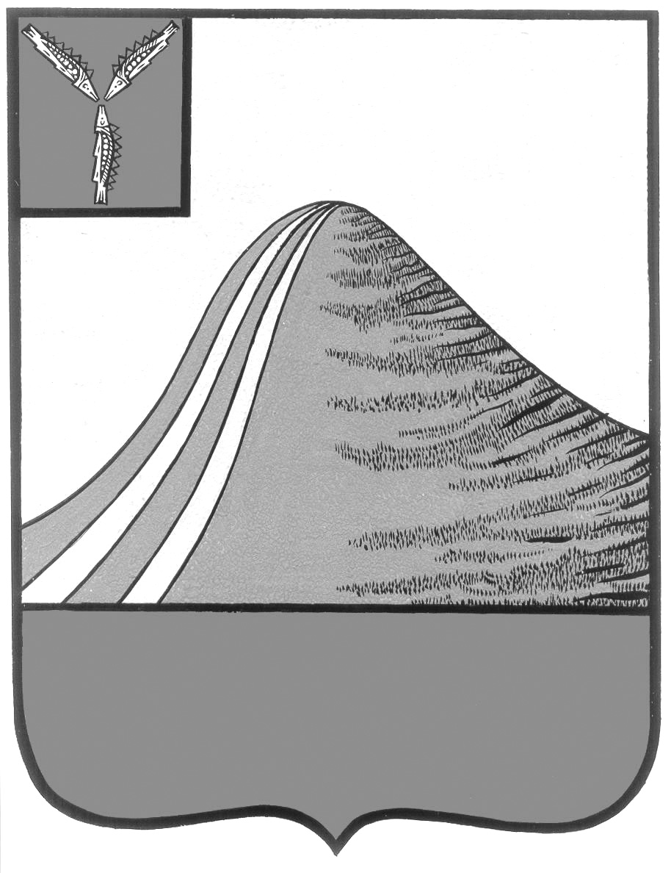

АДМИНИСТРАЦИЯ ЛЫСОГОРСКОГО МУНИЦИПАЛЬНОГО РАЙОНА
САРАТОВСКОЙ ОБЛАСТИ

П О С Т А Н О В Л Е Н И Е

от 3 сентября 2014 года № 572

р.п. Лысые Горы

О создании комиссии по признанию безнадежной к взысканию и списанию задолженности перед районным бюджетом Лысогорского муниципального района сельскохозяйственных организаций всех форм собственности и других организаций агропромышленного комплекса
В соответствии со статьей 31 Бюджетного кодекса Российской Федерации, статьей 407 Гражданского кодекса Российской Федерации, Уставом Лысогорского муниципального района и во исполнение постановления решения Собрания Лысогорского муниципального района от 4 июля 2014 года № 47/275 «Об утверждении Положения «О порядке признания безнадежной к взысканию и списанию задолженности перед районным бюджетом Лысогорского муниципального района сельскохозяйственных организаций всех форм собственности и других организаций агропромышленного комплекса», администрация Лысогорского муниципального района ПОСТАНОВЛЯЕТ:
1. Утвердить:
1.1. Положение о комиссии по признанию безнадежной к взысканию и списанию задолженности перед районным бюджетом Лысогорского муниципального района сельскохозяйственных организаций всех форм собственности и других организаций агропромышленного комплекса (Приложение № 1);
1.2. Состав комиссии по признанию безнадежной к взысканию и списанию задолженности перед районным бюджетом Лысогорского муниципального района сельскохозяйственных организаций всех форм собственности и других организаций агропромышленного комплекса (Приложение № 2);
2. Опубликовать настоящее постановление в районной газете «Призыв» и разместить на официальном сайте администрации Лысогорского муниципального района.
3. Контроль исполнения настоящего постановления оставляю за собой.

Глава администрации
муниципального района С.А.Девличаров

Приложение № 1
к постановлению
администрации Лысогорского
муниципального района
от 03.09.2014 г. № 572

Положение о комиссии по признанию безнадежной к взысканию и списанию задолженности перед районным бюджетом Лысогорского муниципального района сельскохозяйственных организаций всех форм собственности и других организаций агропромышленного комплекса
1. Общие положения
1.1. Настоящим Положением определяется порядок деятельности и полномочия комиссии по признанию безнадежной к взысканию и списанию задолженности перед районным бюджетом Лысогорского муниципального района сельскохозяйственных организаций всех форм собственности и других организаций агропромышленного комплекса (далее - Комиссия).
1.2. Комиссия в своей деятельности руководствуется Гражданским кодексом Российской Федерации, действующим законодательством Российской Федерации, Уставом Лысогорского муниципального района, Порядком признания безнадежной к взысканию и списанию задолженности перед районным бюджетом Лысогорского муниципального района сельскохозяйственных организаций всех форм собственности и других организаций агропромышленного комплекса, утвержденным Решением Собрания Лысогорского муниципального района от 4 июля 2014 года № 47/275, настоящим Положением, Федеральным законом от 02.10.2007г. № 229-ФЗ «Об исполнительном производстве».
1.3. Задачей Комиссии является рассмотрение заявлений главных администраторов (администраторов) доходов бюджета Лысогорского муниципального района (далее – администратор доходов) на предмет установления оснований для признания безнадежной к взысканию и списанию задолженности перед районным бюджетом Лысогорского муниципального района сельскохозяйственных организаций всех форм собственности и других организаций агропромышленного комплекса (далее – задолженность).
2.Создание Комиссии
2.1. Комиссия является коллегиальным органом.
2.2. Комиссия состоит из председателя Комиссии, заместителя председателя Комиссии, членов Комиссии и секретаря. Количественный состав Комиссии -7 человек.
2.3. Комиссию возглавляет председатель - заместитель Главы администрации Лысогорского муниципального района. В случае отсутствия председателя его обязанности исполняет заместитель председателя Комиссии.
Секретарь Комиссии обеспечивает подготовку заседаний Комиссии, организует делопроизводство, обеспечивает формирование и сохранность архива Комиссии, ведет протокол, готовит проект постановления администрации Лысогорского муниципального района, утверждающий решения Комиссии.
Каждый член Комиссии, включая председателя, заместителя председателя, секретаря, несут персональную ответственность за решения, принимаемые Комиссией.
3. Порядок работы Комиссии
3.1. Заседания Комиссии проводятся по мере необходимости рассмотрения вопросов, входящих в ее компетенцию, с учетом направлений ее деятельности.
3.2. Дату заседания Комиссии определяет председатель Комиссии.
3.3. В случае невозможности присутствия на заседании член Комиссии заблаговременно сообщает об этом секретарю Комиссии. Замена отсутствующего члена Комиссии другим должностным лицом не допускается.
В отсутствие секретаря Комиссии его обязанности исполняет иной член комиссии по решению председательствующего на заседании Комиссии.
3.4. Заседания Комиссии проводятся не позднее 15 рабочих дней со дня поступления от администратора доходов пакета документов.
3.5. Комиссия рассматривает пакет документов, представленный администратором доходов, руководствуясь Порядком признания безнадежной к взысканию и списанию задолженности перед районным бюджетом Лысогорского муниципального района сельскохозяйственных организаций всех форм собственности и других организаций агропромышленного комплекса.
По результатам рассмотрения пакета документов, представленного администратором доходов, Комиссия принимает одно из следующих решений:
- о наличии оснований для признания безнадежной к взысканию и списанию задолженности перед районным бюджетом Лысогорского муниципального района;
- об отсутствии оснований для признания безнадежной к взысканию и списанию задолженности перед районным бюджетом Лысогорского муниципального района.
3.6. Комиссия правомочна принимать решения, если на заседании Комиссии присутствует более пятидесяти процентов общего числа ее членов, при этом каждый член Комиссии имеет один голос. В случае равенства числа голосов, голос председателя Комиссии либо председательствующего считается решающим.
3.7. Решение Комиссии принимается открытым голосованием простым большинством голосов присутствующих на заседании членов Комиссии. Принятое решение оформляется протоколом, который подписывается всеми присутствующими на заседании членами Комиссии, и утверждается постановлением администрации Лысогорского муниципального района.
3.8. При несогласии с решением, принятым Комиссией, член Комиссии вправе изложить в письменной форме свое особое мнение, которое подлежит обязательному приобщению к протоколу заседания.
3.9. Оригинал протокола с приложением пакета документов, представленного администратором доходов, хранится в финансовом управлении администрации Лысогорского муниципального района.
Копия протокола заседания Комиссии направляется в течение трех рабочих дней со дня проведения заседания Комиссии администратору доходов, представившему в Комиссию пакет документов.
3.10. Финансовое управление администрации Лысогорского муниципального района обеспечивает хранение протокола заседания Комиссии и пакета документов, представленного администратором доходов, в течение трех лет со дня проведения заседания Комиссии.
4. Полномочия Комиссии
4.1. Комиссия правомочна рассматривать вопросы о признании задолженности перед бюджетом Лысогорского муниципального района безнадежной к взысканию и ее списанию в части задолженности, получаемых в виде:
- арендной либо иной платы за передачу в возмездное пользование муниципального имущества и земельных участков, находящихся в муниципальной собственности Лысогорского муниципального района;
- перечислений в местный бюджет части прибыли муниципальных унитарных предприятий, остающейся после уплаты налогов и иных обязательных платежей;
- начисленных пеней, штрафов за несвоевременное исполнение обязательств по договорам пользования муниципальным имуществом и земельными участками, находящимися в муниципальной собственности Лысогорского муниципального района.
4.2. Комиссия вправе для принятия решения:
- запрашивать необходимые для списания задолженности документы и информацию у соответствующих организаций и учреждений, граждан;
- в случае отсутствия оснований для признания задолженности безнадежной к взысканию и ее списанию принять решение об отказе в списании задолженности;
- предложить администратору доходов представить дополнительные документы и информацию, требуемые для решения вопроса о списании задолженности;
- привлекать (по согласованию) для участия в работе Комиссии представителей органов местного самоуправления Лысогорского муниципального района, экспертов и консультантов в различных сферах деятельности, других специалистов.
5. Порядок представления в Комиссию документов
5.1. Администратор доходов представляет в Комиссию заявление о признании безнадежной к взысканию, списанию и восстановлению в учете задолженности с приложением документов, обосновывающих заявление, перечисленных в пункте 3.1. «Положения о порядке признания безнадежной к взысканию, списания, восстановления в учете задолженности по денежным обязательствам перед бюджетом Лысогорского муниципального района» (далее - пакет документов).
5.2. Заявление составляется в произвольной форме. В нем указывается уполномоченное лицо, которое будет представлять интересы администратора доходов на заседании Комиссии, и перечень представленных документов.
Пакет документов прошивается, все его листы должны быть пронумерованы.
5.3. Пакет документов передается в финансовое управление администрации Лысогорского муниципального района для регистрации. Регистрация осуществляется секретарем отдела в день получения пакета документов.

Глава администрации
муниципального района С.А.Девличаров

Приложение № 2
к постановлению
администрации Лысогорского
муниципального района
от 3 сентября 2014 г. № 572

Состав
комиссии по признанию безнадежной к взысканию и списанию задолженности перед районным бюджетом Лысогорского муниципального района сельскохозяйственных организаций всех форм собственности и других организаций агропромышленного комплекса

Куторов Э.А. | - первый заместитель главы администрации Лысогорского муниципального района, председатель комиссии;
Кузнецова Л.А. | - и.о. начальника финансового управления администрации Лысогорского муниципального района, заместитель председателя комиссии;
Шманова Л.И. | - главный бухгалтер финансового управления администрации Лысогорского муниципального района, секретарь комиссии (по согласованию).
Члены комиссии:
Одиноков В.Е. | - председатель постоянной комиссии по бюджетно-финансовому положению, экономическому развитию и использованию собственности района Собрания Лысогорского муниципального района (по согласованию);
Царькова В.А. | - член постоянной комиссии по бюджетно-финансовому положению, экономическому развитию и использованию собственности района Собрания Лысогорского муниципального района (по согласованию);
Тулипкалиев А.М. | - начальник управления кадровой и правовой работы администрации Лысогорского муниципального района;
Бондаренко Н.П. | - начальник экономического управления администрации Лысогорского муниципального района.

Глава администрации
муниципального района С.А.Девличаров

